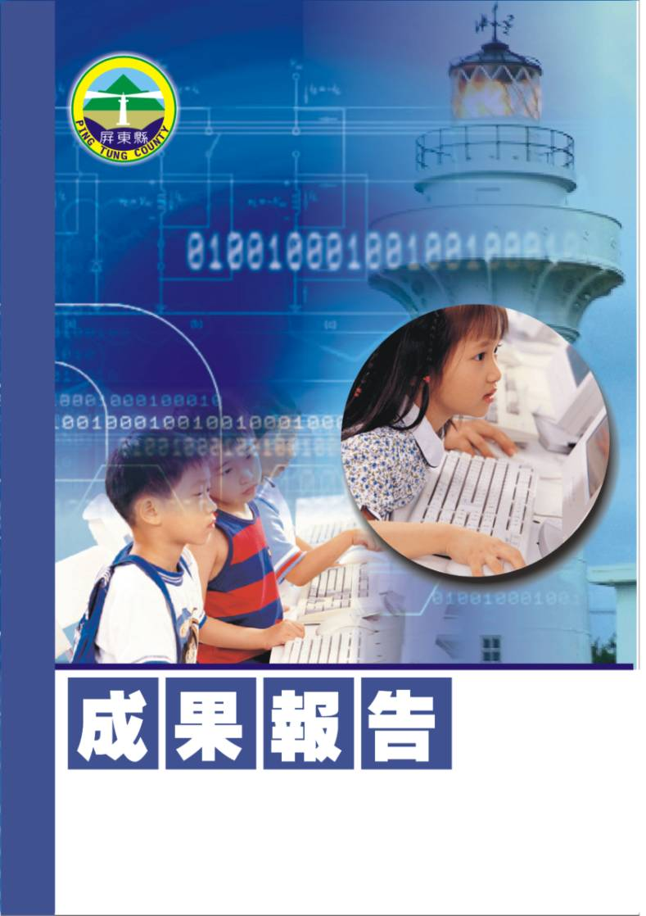
屏東縣97年度兒童節慶祝活動
潮州鎮潮東國民小學
辦理日期：97年4月3日
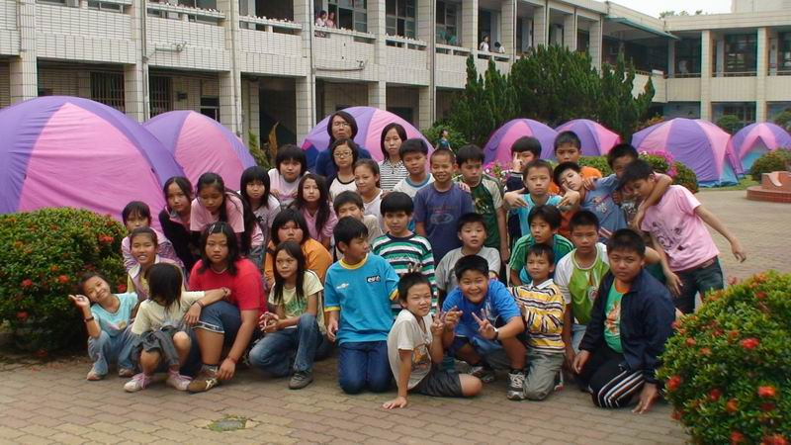
指導教授或長官 | 李志鵬校長
縣府核准文號 | 屏府教社字第0970061603號
參加對像及人數 | 潮東國小全校師生及家長
主辦單位 | 潮東國小
協辦單位 | 總務處
承辦處室 | 教導處
辦理時間及研習地點 | 97年4月2日至97年4月3日 校園內
活動內容 | 童軍活動與教學  搭帳篷與露營活動  營火晚會
預期效果 | 透過此兒童節慶祝活動使學生體會班級團體的精神，透過露營的方式，讓小朋友了解合作的重要性。舉辦營火活動，讓親師生能透過活動，更加增進關係的和諧，讓小朋友有深刻的回憶及經驗。

活動照片
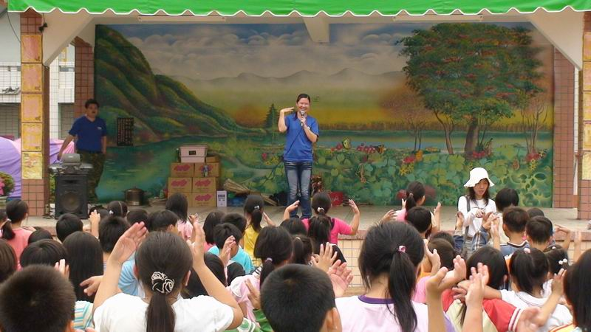
活動名稱 | 97年度兒童節童軍及露營活動
活動時間 | 97年4月2日
活動地點 | 潮東國小校園內
參加人數 | 200人
活動內容 | 司令台童軍歌曲教唱

活動照片
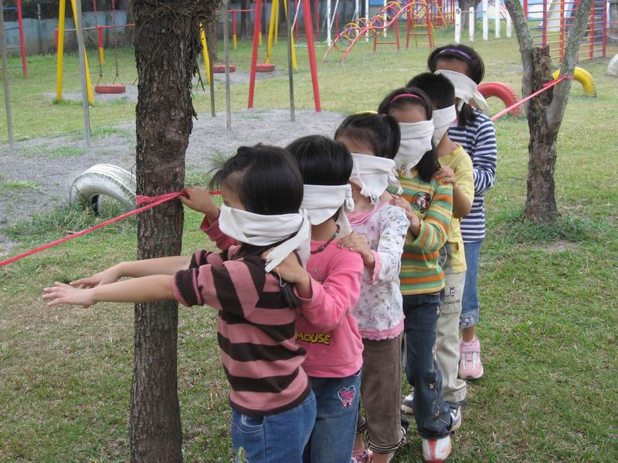
活動名稱 | 97年度兒童節童軍及露營活動
活動時間 | 97年4月3日
活動地點 | 潮東國小校園內
參加人數 | 200人
活動內容 | 童軍活動單項操練—大地遊戲

活動照片
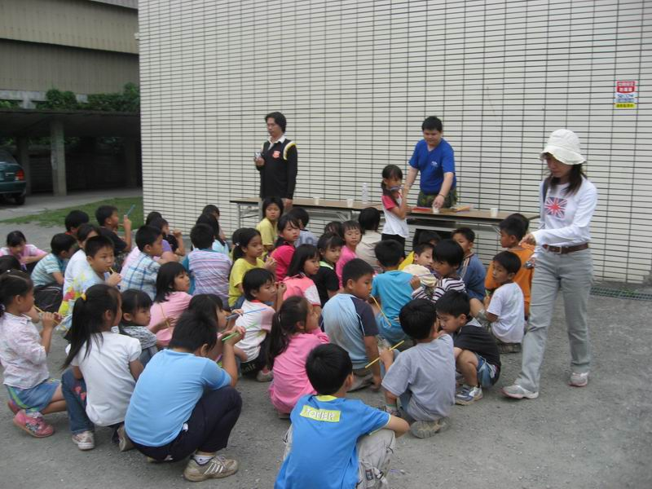
活動名稱 | 97年度兒童節童軍及露營活動
活動時間 | 97年4月3日
活動地點 | 潮東國小校園內
參加人數 | 200人
活動內容 | 童軍活動單項操練—眉目傳情

活動照片
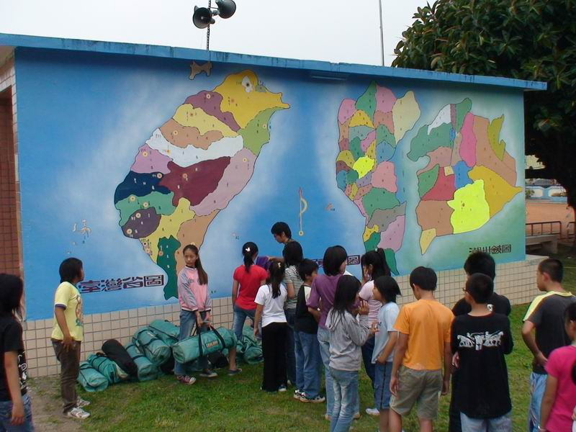
活動名稱 | 97年度兒童節童軍及露營活動
活動時間 | 97年4月2日
活動地點 | 潮東國小校園內
參加人數 | 200人
活動內容 | 童軍活動炒熱兒童節的氣氛

活動照片
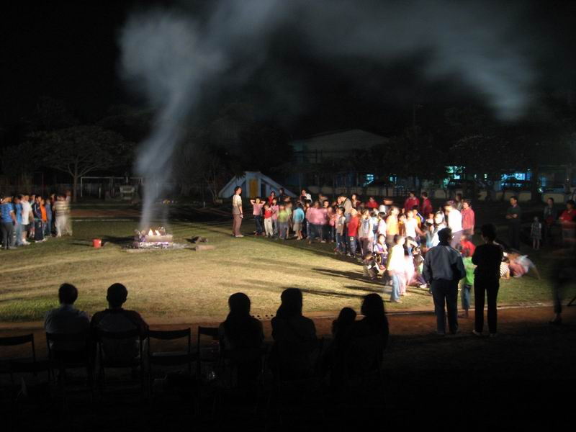
活動名稱 | 97年度兒童節童軍及露營活動
活動時間 | 97年4月2日
活動地點 | 潮東國小校園內
參加人數 | 200人
活動內容 | 營火晚會活動是小朋友的最愛

日期 | 時間 | 活動內容 |  |  | 內容要領
四月二日下午 | 13︰30-14︰30 | 歌曲教唱  營地建設 |  |  | 培養同學間ㄉ默契  搭建可愛ㄉ家
四月二日下午 | 14︰30-16︰30 | 分站活動 <4~6年級> 分站活動<1~3年級>  1.歌曲教唱 1.大地遊戲  2.防火逃生<緩降機> 2.眉目傳情（吸管.橡皮筋）.  3.天燈製作 3.情書團  4.童軍旗語 4.童玩<風箏>  5.眉目傳情（吸管.橡皮筋）5.歌曲教唱  6.三角巾包紮 6.防火逃生<緩降機>
四月二日下午 | 16︰30-18︰00 | 沐浴、晚餐 |  |  | 回家用餐
四月二日下午 | 18︰40-18︰30 | 到校集合
四月二日下午 | 18︰30-19︰30 | 晚會彩排 |  |  | 複習一下，才不會忘記唷
四月二日下午 | 19︰30-20︰50 | 營火晚會 |  |  | 讓各位Hing到最高點
四月二日下午 | 20︰50-21︰00 | ？年級統一放學 |  |  | 通知家長放學時間
四月二日下午 | 20︰50-21︰30 | 宵夜時間 |  |  | 宵夜時間、浪漫之夜~~~
四月二日下午 | 21︰30-22︰00 | 刷牙、盥洗、準備就寢 |  |  | 帶著愉快的一顆心入夢
四月三日上午 | 06︰00-06︰30 | 起床、刷牙、盥洗 |  |  | 學校
四月三日上午 | 06︰30~07︰00 | 晨操 |  |  | 學校
四月三日上午 | 07︰00~07︰30 |  | 早餐 | 學校
四月三日上午 | 07︰30~08︰00 |  | 環境打掃
四月三日上午 | 08︰00~10︰30 |  | 分站活動
四月三日上午 | 10︰30~11︰30 |  | 收繳睡袋.帳棚 | 場地復原
四月三日上午 | 11︰30~12︰10 |  | 營養午餐
四月三日上午 | 12︰10~12︰30 |  | 下課-放學時間
童軍活動及露營行程表

